我國醫療網計畫執行成效及醫療資源分布之探討
三、我國在少子化危機下，嬰兒死亡率高於多數OECD會員國，面臨高死亡率與低出生率並存現象，且部分縣市兒童急診醫療資源相對不足，允宜強化兒童醫療網絡
依內政部統計資料，我國107年度出生人數18萬1,601人，為歷年次低紀錄(最低點為99年度之16萬6,886人)，且據衛福部最近期發布之106年度衛生福利統計資料，2016年我國新生兒死亡率、嬰兒死亡率，與經濟合作暨發展組織(OECD)會員國比較，分居中、後段成績，加以部分縣市兒童急診醫療資源相對不足，國內兒童醫療照護網絡允宜檢討強化。謹說明如下：
(一)我國新生兒、嬰兒死亡率較其他先進國家為高，反映兒童醫療照顧體系有欠完備
嬰兒死亡率係衡量一個國家兒童健康水準之指標，我國106年度嬰兒死亡人數772人(其中未滿4週之新生兒486人)，占未滿12歲兒童死亡人數之72.83%，以近10年我國嬰兒死亡率及新生兒死亡率觀之，106年度各為4.0‰及2.5‰(即每千名活產嬰兒中死亡4.0人、2.5人)，雖較97年度下降，惟均較101年度至103年度、105年度為高(詳附表3-3-1）。
附表3-3-1：97年度至106年度我國嬰兒死亡率及新生兒死亡率一覽表 單位：人/每千活產
項目 | 嬰兒死亡率 | 新生兒死亡率
97年度 | 4.6 | 2.7
98年度 | 4.0 | 2.4
99年度 | 4.2 | 2.6
100年度 | 4.2 | 2.7
101年度 | 3.7 | 2.3
102年度 | 3.9 | 2.4
103年度 | 3.6 | 2.2
104年度 | 4.1 | 2.5
105年度 | 3.9 | 2.4
106年度 | 4.0 | 2.5
※註：1.資料來源，衛福部106年度死因統計資料。

復與OECD 36個會員國相比，2016年我國嬰兒死亡率3.9‰排名第26位，新生兒死亡率2.4‰排名第17位，係屬中後段成績(詳附圖3-3-1），顯示我國嬰兒死亡率較高，而兒童醫療體系完善係降低嬰兒死亡率之關鍵要素，反映我國兒童醫療照顧似有不足問題。
附圖3-3-1：2016年OECD會員國與我國嬰兒、新生兒死亡率比較
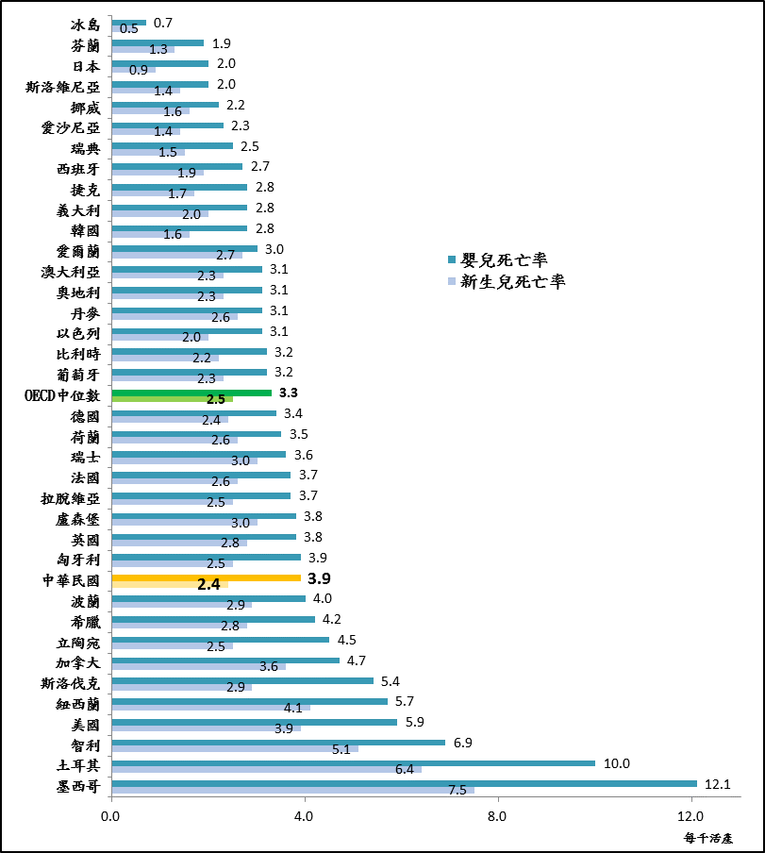

OECD中位數

中華民國

※註：1.資料來源，衛福部106年度衛生福利統計動向。
(二)目前臺東縣等6縣未有重度級急救責任醫院可提供24小時兒科急診服務，且「提升兒科急診醫療品質及資源整合計畫」之全國涵蓋率為77.27%，整體兒科緊急醫療照護網絡尚待強化
按衛福部為提升兒科緊急醫療照護品質，自105年度起辦理「提升兒科急診醫療品質及資源整合計畫」，並將該計畫納入第八期醫療網計畫內，持續補助偏遠及非都會區地區，每縣市一家中度級以上急救責任醫院兒科醫師人力、設備費及管理費等，提供24小時之兒科急診(含新生兒及早產兒)緊急醫療服務。此外，重度級急救責任醫院均可提供24小時兒科急診服務。
由各縣市24小時可提供兒科急診服務醫院資料(詳附表3-3-2)觀之，國內共設置國立臺灣大學醫學院附設醫院、臺北馬偕紀念醫院、中國醫藥大學附設醫院、彰化基督教醫院等4 家醫學中心級醫院分設兒童醫院，2家位於北部，2家位於中部，南部及東部尚無設置，且截至108年5月8日止，全國有41家重度級急救責任醫院，其中苗栗縣、南投縣、臺東縣及離島之澎湖縣、金門縣、連江縣等6縣，尚無重度級急救責任醫院可提供24小時兒科急診服務，加以「提升兒科急診醫療品質及資源整合計畫」之全國涵蓋率為77.27%，宜蘭縣、基隆市、嘉義縣、臺東縣及連江縣等5縣市未有醫院申請該計畫，其中臺東縣及連江縣等2縣甚至二者皆無，顯示該等縣市兒科緊急醫療照護能力相對不足(詳附圖3-3-2)，恐難以提供兒童急診病患充足適切醫療照護，整體兒科緊急醫療網絡之建置亟待完備，並應儘速妥謀提升資源分布均衡之對策。
附表3-3-2：各縣市24小時可提供兒科急診服務醫院家數表(108年5月8日) 單位：家
縣市別 | 重度級急救  責任醫院家數 | 兒童醫院家數 | 「提升兒科急診醫療品質及資源整合計畫」補助醫院家數 | 小計
新北市 | 5 | - | - | 5
臺北市 | 9 | 2 | - | 11
桃園市 | 2 | - | 1(重度級醫院) | 2
新竹市 | 1 | - | 1 | 2
新竹縣 | 1 | - | 1(重度級醫院) | 1
苗栗縣 | - | - | 1 | 1
臺中市 | 7 | 1 | 1(重度級醫院) | 8
彰化縣 | 2 | 1 | 1(兒童醫院) | 3
南投縣 | - | - | 1 | 1
雲林縣 | 1 | - | 1(重度級醫院) | 1
嘉義市 | 1 | - | 1(重度級醫院) | 1
嘉義縣 | 2 | - | - | 2
臺南市 | 2 | - | 1 | 3
高雄市 | 4 | - | 1 | 5
屏東縣 | 1 | - | 1 | 2
基隆市 | 1 | - | - | 1
宜蘭縣 | 1 | - | - | 1
花蓮縣 | 1 | - | 1 | 2
臺東縣 | - | - | - | -
澎湖縣 | - | - | 1 | 1
金門縣 | - | - | 1 | 1
連江縣 | - | - | - | -
小計 | 41 | 4 | 15 | 54
※註：1.資料來源，整理自衛福部醫事司網頁公告資料(https://dep.mohw.gov.tw/DOMA/cp-979-4112-106.html)。
附圖3-3-2：各縣市兒科緊急醫療資源比較(108年5月8日)
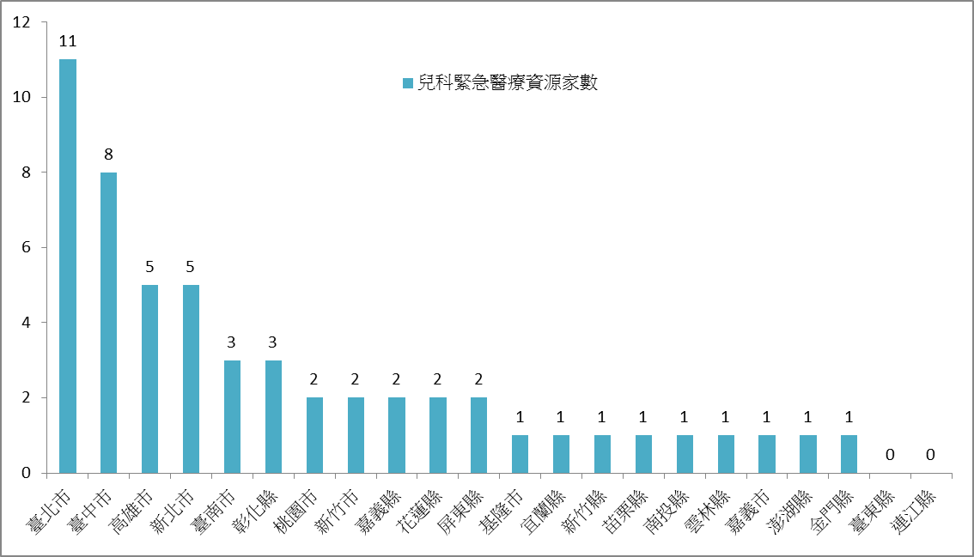

※註：1.資料來源，依附表3-3-2繪製。

新生兒死亡率＝新生兒死亡數(嬰兒出生後未滿28天之死亡數)/活產嬰兒數* 1,000；嬰兒死亡率＝嬰兒出生後未滿1歲之死亡數/活產嬰兒數 * 1,000。
參衛福部106年度死因統計資料。
全國涵蓋率係每縣市至少一家以上急救責任醫院提供24小時兒科專科醫師急診醫療服務之達成縣市比率。

